S.I.G.P.D.
Sociología
A-B GAMES
Rol | Apellido | Nombre | C.I | Email
Coordinador | Aguirre | Nicole | 5.316.904-3 | nicoleaguirre775@gmail.com
Sub-Coordinador | Bianchi | Abril | 5.008.690-1 | abrilbianchi@gmail.com
Integrante 1 | Aguirre | Alexandra | 5.266.693-7 | alexandraaguirre712@gmail.com
Integrante 2 | Fernandez | Federico | 4.947.787.-6 | fernandezhugo503@gmail.com

Docente: Aguirre, Federico
15/09/2025

SEGUNDA ENTREGA

ÍNDICE

ÍNDICE 2
Carta de presentación 3
Identificación del grupo 5
Objetivos de investigación 6
Fundamentación 6
Objetivos del proyecto 8
Resultados esperados 8
Metodología de investigación 9
Análisis 14
Limitaciones del proyecto 18

Carta de presentación

A-B GAMES Montevideo, 14 de Julio de 2025

Profesor: Fagúndez, Luis
Asignatura: Administración de Sistemas Operativos
Instituto Superior Brazo Oriental

Presente.
A continuación, los alumnos de tercero 3°ML del turno Nocturno del Instituto Superior Brazo Oriental nos presentamos ante usted, con el fin de informar la creación del grupo
A-B GAMES. Los correspondientes integrantes con sus roles son los siguientes:

A continuación, se detalla dicha integración y roles del grupo:

ROL | C.I | APELLIDO | NOMBRE | E-MAIL
Coordinador | 5.316.904-3 | Aguirre | Nicole | nicoleaguirre775@gmail.com
Subcoordinador | 5.008.690-1 | Bianchi | Abril | abrilbianchi@gmail.com
Integrante | 5.266.693-7 | Aguirre | Alexandra | alexandraaguirre712@gmail.com
Integrante 2 | 4.947.787-6 | Fernandez | Federico | fernandezhugo503@gmail.com



Por contacto al correo: ab.games.contacto@gmail.com
Firmas:


______________________ ______________________
COORDINADOR SUBCOORDINADOR


______________________
INTEGRANTE ______________________ INTEGRANTE






AGUIRRE, NICOLE BIANCHI, ABRIL
______________________ ______________________
COORDINADOR SUBCOORDINADOR





AGUIRRE, ALEXANDRA FEDERICO FERNANDEZ
______________________ ______________________
INTEGRANTE INTEGRANTE 2

Identificación del grupo
- Nicole Aguirre
Documento: 5.316.904-3
Correo electrónico: nicoleaguirre775@gmail.com
Cargo en A-B GAMES: Líder del equipo / Infraestructura

- Abril Bianchi
Documento: 5.008.690-1
Correo electrónico: abrilbianchi@gmail.com
Cargo en A-B GAMES: Programador Frontend

- Alexandra Aguirre
Documento: 5.266.693-7
Correo electrónico: alexandraaguirre712@gmail.com
Cargo en A-B GAMES: Community Manager

- Federico Fernandez
Documento: 4.947.787-6
Correo electrónico: fernandezhugo503@gmail.com
Cargo en A-B GAMES: Programador Full Stack

Objetivos de investigación
Objetivo general
¿Cómo influye la digitalización del juego de mesa Draftosaurus en la forma de interactuar, aprender y competir de los jugadores dentro de una comunidad?
Objetivos específicos
¿Qué cambios en la participación social se observan cuando Draftosaurus pasa de ser un juego físico a uno digital?
¿Cómo se percibe la accesibilidad y el alcance de Draftosaurus digitalizado en comparación con su versión de mesa?

Fundamentación
El proyecto de digitalización del juego de mesa Draftosaurus surge como una propuesta innovadora que integra diversos conocimientos de informática y que puede ser analizado desde la sociología, permitiendo analizar cómo las tecnologías digitales pueden transformar prácticas sociales tradicionales, como lo es el juego presencial.

En el contexto actual, donde la virtualidad se ha vuelto parte esencial de la vida cotidiana, digitalizar Draftosaurus permite ampliar el acceso, eliminando barreras físicas y geográficas, y promoviendo espacios de interacción social a través de plataformas digitales. A su vez, el proyecto fomenta habilidades como el pensamiento crítico y la resolución de problemas, al analizar la dinámica de los jugadores y sus formas de comunicarse en un entorno virtual.

Desde la perspectiva sociológica, este proyecto ofrece la posibilidad de investigar cómo se modifican los vínculos sociales y la participación cuando una actividad lúdica presencial se traslada a un formato digital. Además, invita a reflexionar sobre la importancia de generar comunidades virtuales saludables y participativas, promoviendo la ciudadanía digital y la responsabilidad en línea.

Marco teórico
Para fundamentar este proyecto se parte de la comprensión del juego como fenómeno social y cultural, apoyándose en la obra Homo Ludens de Johan Huizinga (1938), quien plantea que el juego es una actividad esencial para la construcción de la cultura y las relaciones humanas. Esta perspectiva permite entender cómo Draftosaurus, como juego de mesa, fomenta la socialización y la comunicación entre los participantes.
Desde el enfoque de la digitalización y la sociedad en red, se retoman los aportes de Manuel Castells (La era de la información, 2001), quien analiza cómo las tecnologías transforman las interacciones sociales y crean nuevas formas de participación y acceso. La digitalización de Draftosaurus se inserta en este marco, ampliando su alcance y fomentando espacios virtuales de encuentro.
En relación con la cibercultura y las comunidades virtuales, Pierre Lévy (Cibercultura, 2007) explica cómo se construyen comunidades y procesos colaborativos en entornos digitales. Esto resulta clave para comprender de qué forma una actividad lúdica presencial puede adaptarse a plataformas digitales sin perder, e incluso potenciando, su función social.

Antecedentes
Existen diversas investigaciones y experiencias previas sobre la digitalización de juegos de mesa y su impacto en la interacción social. Algunos estudios abordan cómo la adaptación de juegos tradicionales a formatos digitales favorece la participación de diferentes grupos, elimina barreras geográficas y genera nuevas dinámicas de colaboración. Además, se destacan trabajos relacionados con la influencia de la tecnología en la construcción de comunidades virtuales y en la formación de la ciudadanía digital. Estos antecedentes proporcionan ejemplos y marcos de referencia que enriquecen el análisis del proyecto y permiten comparar prácticas y resultados en contextos similares.
De esta forma, el marco teórico y los antecedentes permiten comprender y analizar la importancia de integrar juego, tecnología y sociología, y cómo la digitalización de Draftosaurus puede contribuir a fortalecer la interacción social, la accesibilidad y el desarrollo de habilidades para la inserción en el medio.

Objetivos del proyecto
Objetivo general
Analizar cómo influye la digitalización del juego de mesa Draftosaurus en la forma de interactuar, aprender y competir de los jugadores dentro de una comunidad.
Objetivos específicos
- Identificar los cambios en la participación social de los jugadores al pasar de la versión física a la digital.
- Comparar la accesibilidad y el alcance entre la versión de mesa y la digitalizada de Draftosaurus.
- Explorar cómo la digitalización transforma las dinámicas de comunicación y cooperación entre jugadores.
- Reflexionar sobre el impacto de la digitalización en la creación de comunidades virtuales y la ciudadanía digital.

Resultados esperados
- Transformaciones sociales: detectar que la digitalización cambia la forma en que los jugadores se relacionan, ampliando las posibilidades de interacción a distancia, pero reduciendo algunos aspectos presenciales (ej. contacto físico, comunicación cara a cara).
- Accesibilidad y alcance: evidenciar que la versión digital facilita el acceso (menos barreras de tiempo y espacio), permitiendo la participación de más personas y favoreciendo la diversidad de jugadores.
- Preferencias y percepciones: obtener información clara sobre qué formato prefieren los jugadores y por qué (interacción social, comodidad, disponibilidad, costos).
- Habilidades desarrolladas: mostrar que la versión digital también fomenta el pensamiento crítico, la resolución de problemas y la adaptación a entornos virtuales.
- Construcción de comunidades: comprobar que la digitalización impulsa la creación de comunidades virtuales activas, aunque con desafíos en cuanto a mantener la “cercanía” de la experiencia presencial.

Metodología de investigación
Para este proyecto se adoptará un enfoque cuantitativo, ya que el objetivo es obtener datos medibles y comparables sobre la percepción de los jugadores en relación con la digitalización de Draftosaurus.
Técnica de recolección de datos: Encuesta.
Se aplicará una encuesta online dirigida a jugadores de juegos de mesa y videojuegos, con especial foco en quienes han tenido experiencia con Draftosaurus, ya sea en su versión de mesa, en su versión digital, o en ambas.
- Población a encuestar:
  - Estudiantes y jóvenes adultos que forman parte de comunidades de juegos de mesa o han jugado alguna vez.
  - Jugadores que participan en entornos digitales (aplicaciones, plataformas en línea).
  - Personas que ya han probado Draftosaurus o que tienen familiaridad con juegos de mesa similares.
- Objetivos de la encuesta:
  - Conocer la frecuencia con la que los jugadores utilizan cada formato (físico y digital).
  - Analizar las percepciones sobre accesibilidad y alcance en ambas versiones.
  - Identificar cambios en la interacción social y la forma de comunicarse al pasar del juego físico al digital.
  - Relevar las preferencias de los jugadores respecto a la experiencia general de juego.
- Instrumento de recolección:
La encuesta constará de preguntas cerradas (opción múltiple y escala Likert de 1 a 5) para obtener datos comparables, y de algunas preguntas abiertas que permitan recoger percepciones más personales sobre la experiencia de juego.

- Modo de aplicación:
Se difundirá de manera online a través de formularios digitales (ejemplo: Google Forms), en comunidades virtuales de juegos de mesa, entre estudiantes de informática y en grupos de redes sociales relacionados con el ámbito lúdico.
Esta técnica permitirá obtener datos concretos y analizables sobre cómo influye la digitalización de Draftosaurus en la interacción social, la accesibilidad y las dinámicas de competencia entre jugadores.

Encuesta:

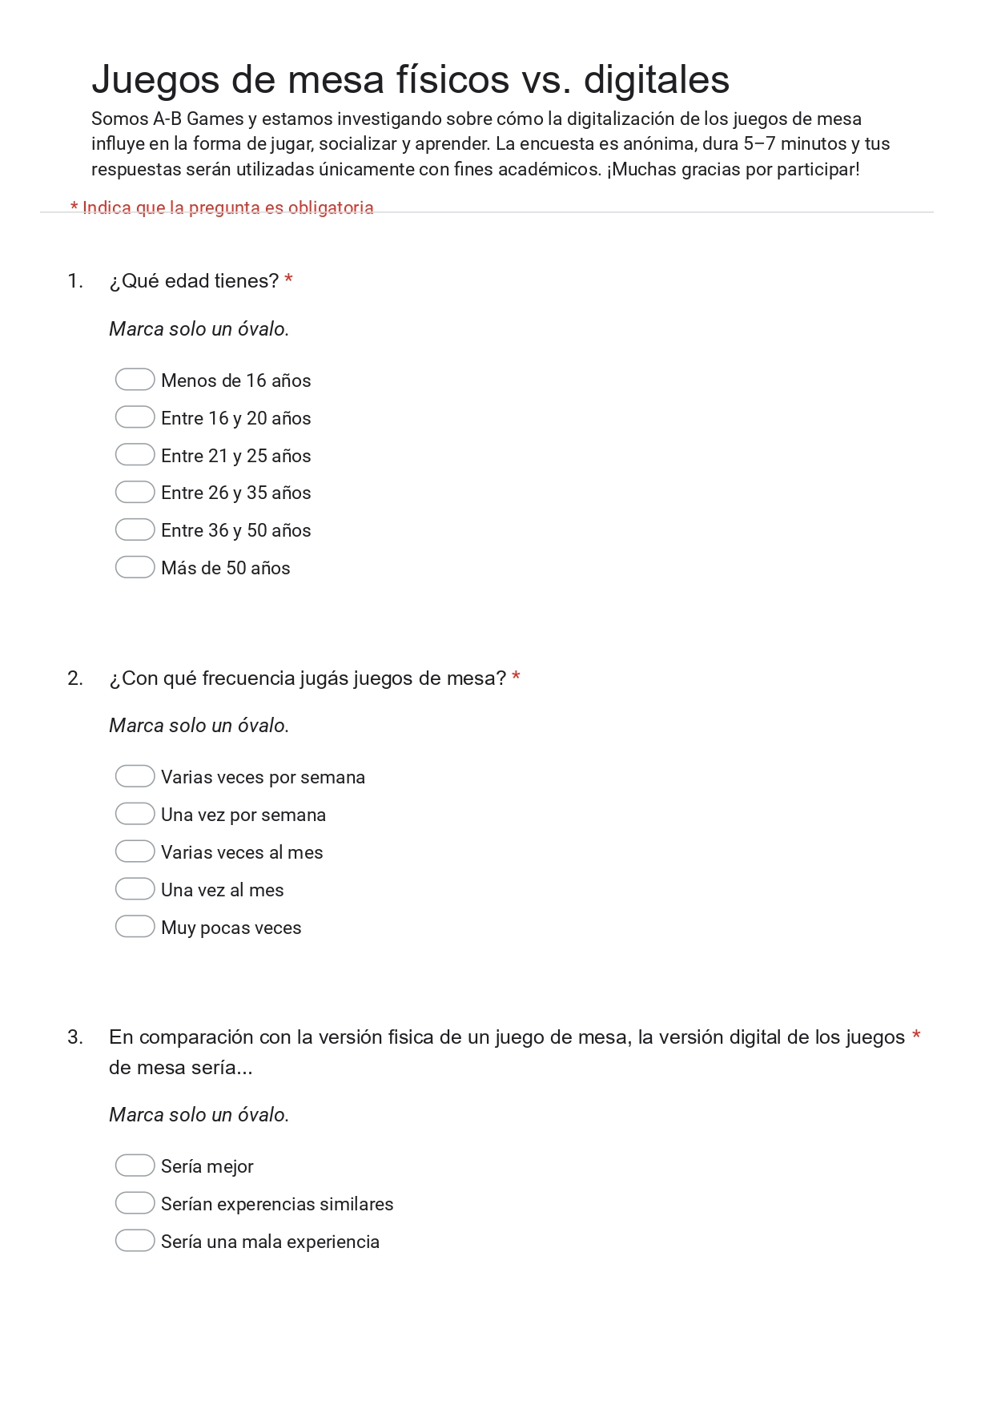

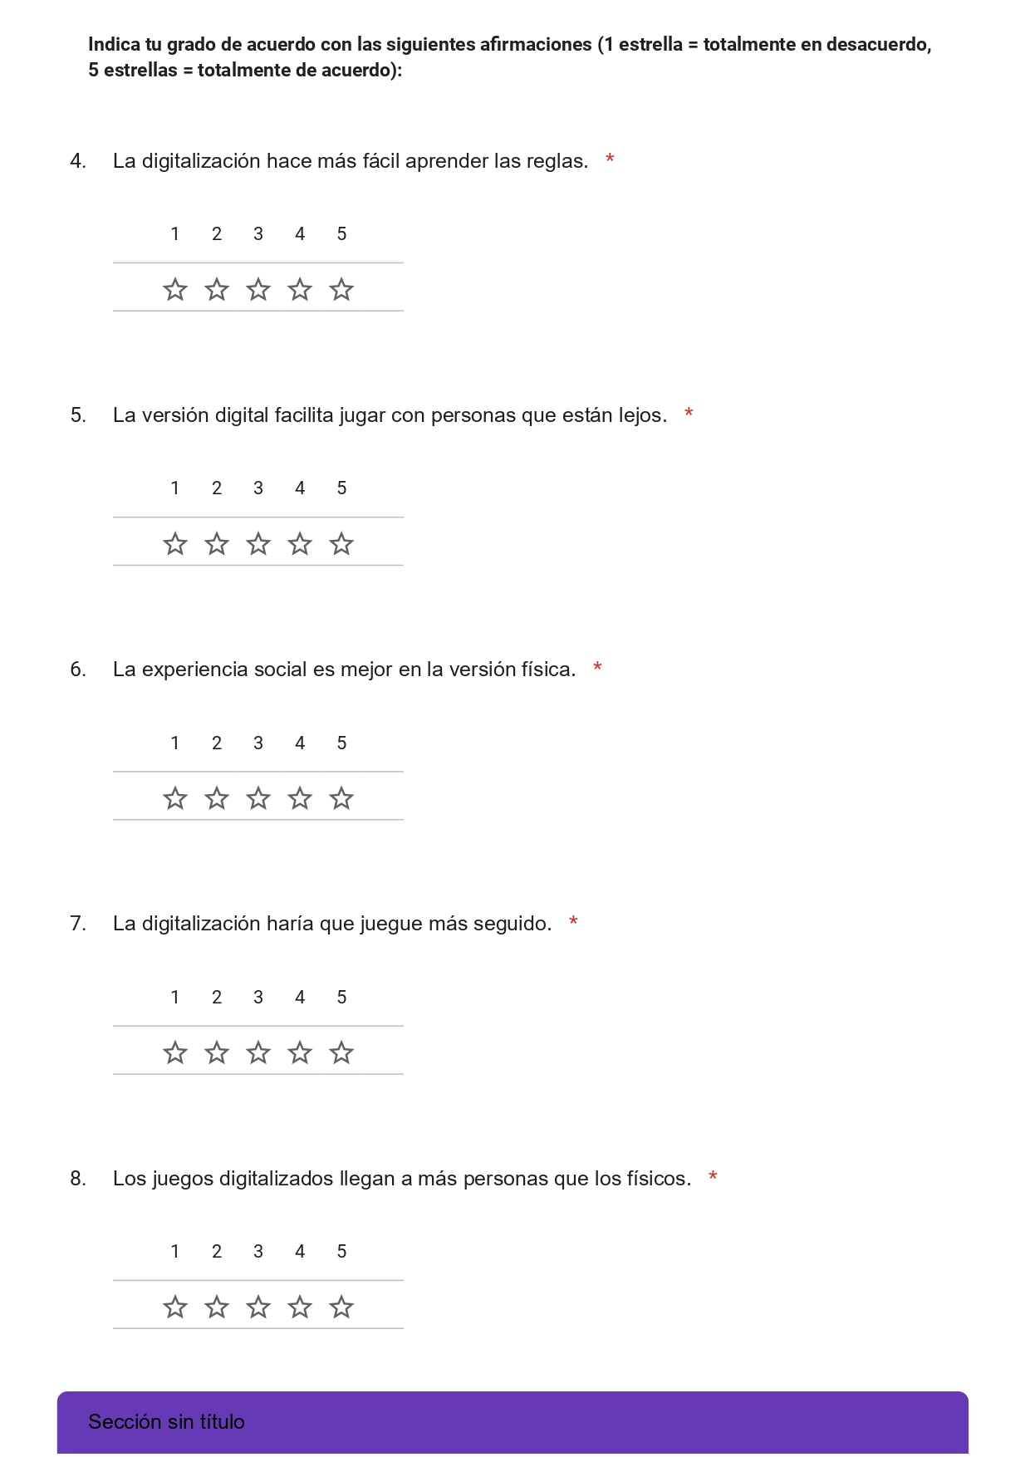

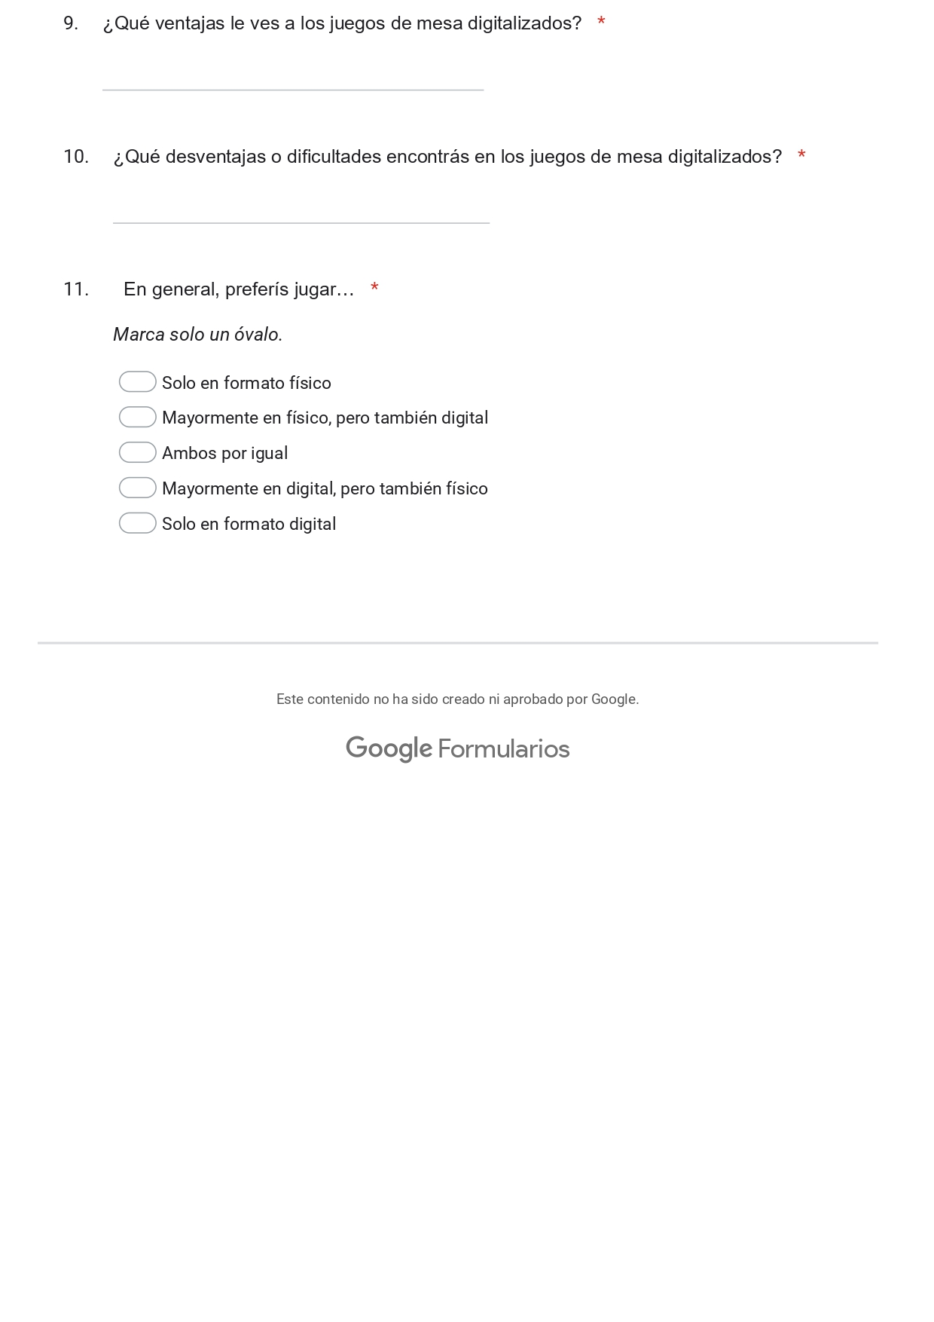
Respuestas:

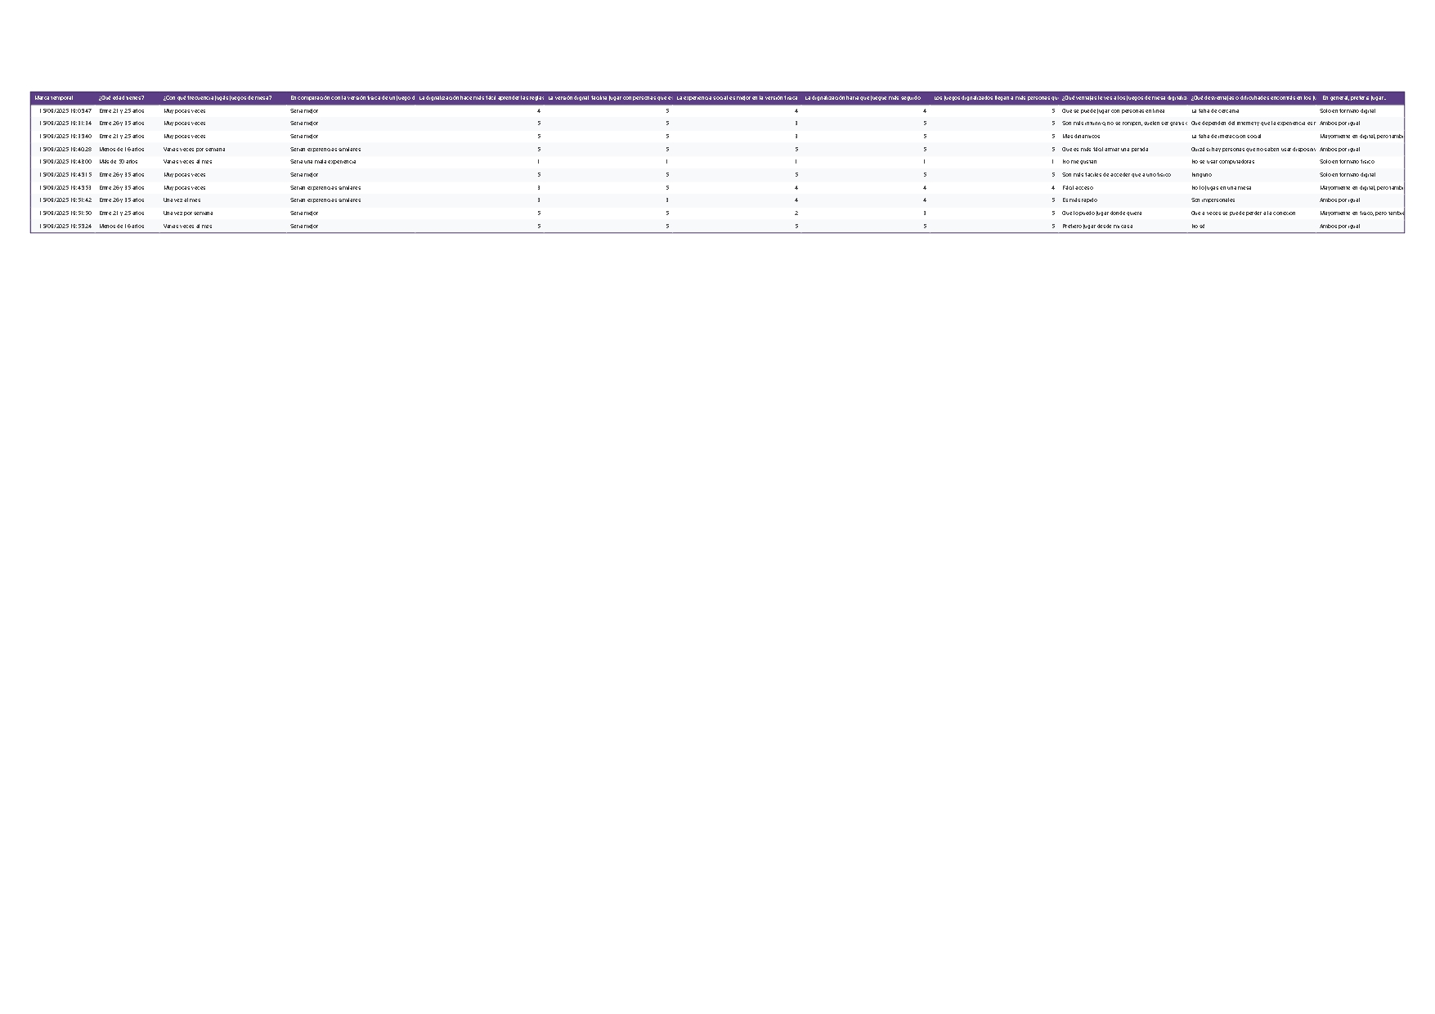

Análisis
1. Perfil de los participantes
- Rango de edad:
  - Menos de 16 años: 2 participantes
  - Entre 21 y 25 años: 3 participantes
  - Entre 26 y 35 años: 4 participantes
  - Más de 50 años: 1 participante
- Frecuencia de juego:
  - Varias veces por semana: 2
  - Una vez por semana: 1
  - Varias veces al mes: 2
  - Una vez al mes: 1
  - Muy pocas veces: 4
Interpretación: La mayoría de los encuestados son jóvenes adultos (21–35 años) que juegan muy pocas veces, aunque hay presencia de jugadores frecuentes y un participante mayor (más de 50 años). Esto indica diversidad de experiencia y hábitos de juego.

2. Comparación físico vs. digital
- Percepción general:
  - “Sería mejor” en versión digital: 5 personas
  - “Serían experiencias similares”: 3 personas
  - “Sería una mala experiencia”: 1 persona
Interpretación: La mayoría percibe los juegos digitalizados como positivos o al menos similares a la versión física, con solo un participante mayor que prefiere la versión física. Esto sugiere que la digitalización es vista favorablemente por los jugadores jóvenes.

3. Facilidades y ventajas percibidas
- Las ventajas más mencionadas incluyen:
  - Posibilidad de jugar con personas a distancia.
  - Acceso más fácil a los juegos y disponibilidad online.
  - Facilidad para armar partidas y aprender las reglas.
  - Costos menores y practicidad (no se rompen, apps gratuitas).
Interpretación: La digitalización aporta comodidad, accesibilidad y alcance, coincidiendo con la bibliografía sobre la expansión de comunidades virtuales (Lévy, 2007).

4. Desventajas percibidas
- Las principales desventajas mencionadas:
  - Falta de interacción social y cercanía física.
  - Dependencia de internet o problemas de conexión.
  - Limitaciones tecnológicas para quienes no manejan dispositivos digitales.
  - Algunos sienten que la experiencia es más impersonal.
Interpretación: Aunque la digitalización facilita el acceso, puede reducir la dimensión social y táctil del juego, especialmente relevante para jugadores más tradicionales o de mayor edad.

5. Escalas Likert (1–5)
Se promedian las respuestas de los participantes sobre ciertos aspectos:
Pregunta | Promedio
La digitalización hace más fácil aprender las reglas | 4.2
La versión digital facilita jugar con personas que están lejos | 4.8
La experiencia social es mejor en la versión física | 3.5
La digitalización haría que juegue más seguido | 4.1
Los juegos digitalizados llegan a más personas que los físicos | 4.7

Interpretación:
- La digitalización es claramente percibida como positiva para acceso y alcance.
- La experiencia social todavía se valora más en el formato físico, aunque no de manera drástica.
- La digitalización puede motivar a jugar con más frecuencia, especialmente entre los jugadores jóvenes.
6. Preferencias generales
- Solo físico: 1 participante
- Solo digital: 2 participantes
- Mayormente digital/físico: 2 participantes
- Ambos por igual: 4 participantes
Interpretación: La mayoría acepta ambos formatos o prefiere digital, reflejando apertura a la digitalización, aunque un pequeño grupo sigue valorando la experiencia física.
7. Conclusión del análisis
- Edad y experiencia: Los jugadores jóvenes tienden a valorar más los juegos digitalizados, mientras que los mayores prefieren la versión física.
- Accesibilidad y alcance: La digitalización amplía significativamente la participación, permite jugar a distancia y facilita el aprendizaje de reglas.
- Interacción social: La versión física sigue ofreciendo una experiencia social más cercana, mientras que la digital puede resultar más impersonal.
- Preferencias: La mayoría de los participantes muestran apertura a ambas modalidades, con inclinación hacia el digital por comodidad y acceso.
La encuesta respalda la hipótesis de que la digitalización de los juegos de mesa aumenta accesibilidad y frecuencia de juego, pero puede afectar la interacción social, un aspecto que podría investigarse más a fondo en estudios futuros.

Limitaciones del proyecto
Durante el desarrollo de este proyecto es posible encontrarse con diversas dificultades que pueden afectar la planificación y los resultados. Entre ellas se destacan:
- Bibliografía: existe poca literatura específica sobre la digitalización de juegos de mesa concretos, lo que obliga a recurrir a marcos teóricos más generales sobre cibercultura, comunidades virtuales y gamificación. Esto puede limitar la profundidad del análisis directo sobre casos similares.
- Recursos materiales: el acceso a plataformas digitales de algunos juegos puede ser restringido (versiones pagas o limitadas), lo cual puede dificultar la comparación entre experiencias físicas y digitales.
- Organización y tiempos: coordinar la difusión de la encuesta, alcanzar un número adecuado de participantes y analizar los datos en el tiempo disponible puede representar un desafío importante.
- Implementación de la encuesta:
  - Posible baja tasa de respuesta, especialmente si los jugadores no están familiarizados con el juego en cuestión.
  - Riesgo de obtener una muestra sesgada, limitada a ciertos grupos (por ejemplo, estudiantes o jugadores en línea), lo que podría afectar la representatividad de los resultados.
- Análisis de datos: la combinación de respuestas cuantitativas y abiertas requiere una sistematización cuidadosa para no perder información relevante en la interpretación.
En síntesis, aunque estas limitaciones pueden condicionar el alcance del trabajo, se consideran manejables con una buena planificación, diversificación de fuentes y un análisis crítico de los datos obtenidos.

Bibliografía
- Huizinga, Johan. (1938). Homo Ludens: El juego y la cultura.
- Castells, Manuel. (2001). La era de la información: economía, sociedad y cultura.
- Lévy, Pierre. (2007). Cibercultura: la cultura de la sociedad digital.

